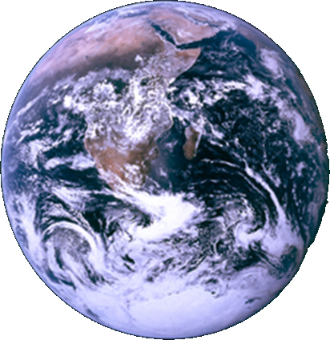

Jörð, sól og tungl


Jörðin er rekistjarna sem myndaðist fyrir mörgum milljörðum ára.
Á svipuðum tíma og sólin.
Þegar jörðin var að myndast var yfirborð hennar bráðið. Þegar það kólnaði storkanaði jarðhjúpurinn.
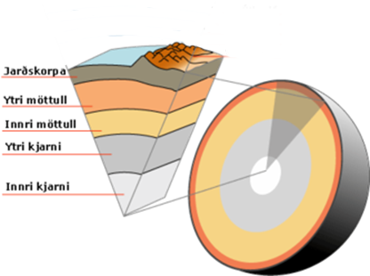

Innst inni í jörðinni er kjarni næst kemur möttull og að lokum jarðskorpan.
Jarðskorpan byggist á nokkrum jarðflekum sem fljóta ofan á möndlinum. Flekarnir hreyfast pínulítið og stundum rekast þeir á og þá skelfur jörðin aðeins.

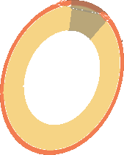

Möndullinn er á stöðugri hreyfingu og liggur á kjarna jarðarinnar.

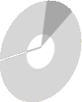

Kjarni jarðarinnar er að mestu úr járni og er uppspretta segulsviðs.
Segulsviðið er áhrifa valdur þess að örðin snýst í hringi.



Jörðin er einn sólahring að snúast í kringum möndul sinn
eða 24 klukkustundir.
Það má skýra það út sem
einn dag og eina nótt.

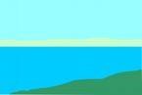

Yfirborði jarðar er hulið með mjög miklu af vatni eða 70 %



Restin af yfirborðinu er
eyjar og landmassar.
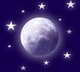

Tunglið fylgir jörðinni og
snýst í kringu hana.
Það tekur tunglið einn mánuð að snúast í kringum jörðina.
Sem er þá oftast 30 eða 31 dag.

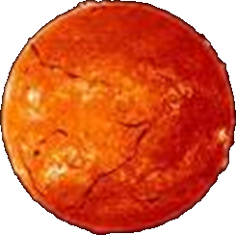

Jörðin snýst ekki bara í
kringum möndul sinn.
Hún snýst líka í kringum sólina.
Það tekur jörðina 12 mánuði
eða eitt ár að fara í kringum sólina.
Sólin er glóandi eldhnöttur.
Þess vegna er þar ekkert líf og ekki hægt að fara nálægt sólinni því sólin brennir allt.

